ИНСТРУКЦИЯ
для слушателей по работе с системой дистанционного обучения (СДО)

Содержание

1. Особенности использования демо-версии «КМ-Школы» для обучения 2
2. Требования к аппаратному и программному обеспечению компьютера 3
3. Регистрация слушателя в системе дистанционного обучения (СДО) 3
4. Рабочее место слушателя в системе дистанционного обучения (СДО) 5
5. Работа слушателя с контрольным заданием 8
6. Получение сертификата об окончании курсов 10

Уважаемый коллега!

Вы подали заявку на обучение и получили письмо со сроками регистрации и гиперссылку на сайт Университета открытых образовательных технологий компании «Кирилл и Мефодий».

Ваши дальнейшие действия.
- Для занятий дома установите на свой домашний компьютер демо-версию «КМ-Школы».
- Перейдите по гиперссылке на титульную страницу системы дистанционного обучения
- Зарегистрируйтесь в СДО как слушатель и начинайте обучение. Порядок регистрации описан в соответствующей части настоящей инструкции.

1. Особенности использования демо-версии «КМ-Школы» для обучения

Демо-версия «КМ-Школы» может быть использована слушателем для обучения на домашнем компьютере. Демо-версия имеет весь функционал полной версии «КМ-Школы», и ограниченный демо-контент в готовых папках УРОКИ и ОБЪЕКТЫ Индивидуального портфеля учителя. Для работы в режиме учителя зайдите с Логином - 4, Паролем - 4. Уроки и объекты из этих папок можно копировать в другие папки Индивидуального портфеля, созданные пользователем самостоятельно, и использовать затем при подготовке занятий в слайдовой структуре «КМ-Школы».
Кроме того, при использовании демо-версии необходимо учитывать, что функция сохранения объектов и готовых уроков из полного контента «КМ-Школы» в демо-версии закрыта, поскольку после осуществления поиска пользователь видит только СПИСОК объектов контента. Полный контент «КМ-Школы» поставляется в учреждения образования по подписке.
Уроки, выполненные в демо-версии можно переносить в полную версию КМ-Школы, используя функции импорта и экспорта уроков.
Уроки, выполненные в полной версии тоже можно переносить в демо-версию, но, необходимо учитывать, что, открыв такой урок в демо-версии, пользователь увидит пустые места (или синие заставки) на месте объектов, вставленных на слайд урока из полной версии. Такой урок можно отредактировать в демо-версии, удалив заставки и добавив сторонние объекты или объекты из демо-контента.
Слушателям от учреждений образования – подписчиков «КМ-Школы» при выполнении контрольных работ и квалификационного проекта необходимо использовать контент полной версии «КМ-Школы».

2. Требования к аппаратному и программному обеспечению компьютера
Рекомендуемые конфигурации ПК и программное обеспечение для организации работы в системе дистанционного обучения:
- процессор — от Celeron (P III) 500;
- оперативная память — минимум 64 Мб;
- звуковая и видеокарта с объемом памяти минимум 8Мб;
- CD-ROM минимум 8x (рекомендуется включать режим DMA);
- возможность соединения с Интернет;
- свободное пространство на жестком диске для работы с локальным медиакаталогом;
- электронный почтовый адрес для связи с куратором курса;
- операционная Microsoft Windows 98SE/Mil/2000/XP;
- разрешение экрана компьютера 1024х768;
- стандартный MediaPlayer версии выше 7.0;
- Microsoft Internet Explorer версии 5.0 и выше;
- Macromedia Flash версии 6.0 и выше.

3. Регистрация слушателя в системе дистанционного обучения (СДО)
Система дистанционного обучения разработана для браузера Microsoft Internet Explorer (MSIE) версии 5.0 и выше.

- Получите от учебно-методического отдела по электронной почте гиперссылку на сайт СДО Университета открытых образовательных технологий компании «Кирилл и Мефодий».
- Перейдите по гиперссылке на титульную страницу системы дистанционного обучения.
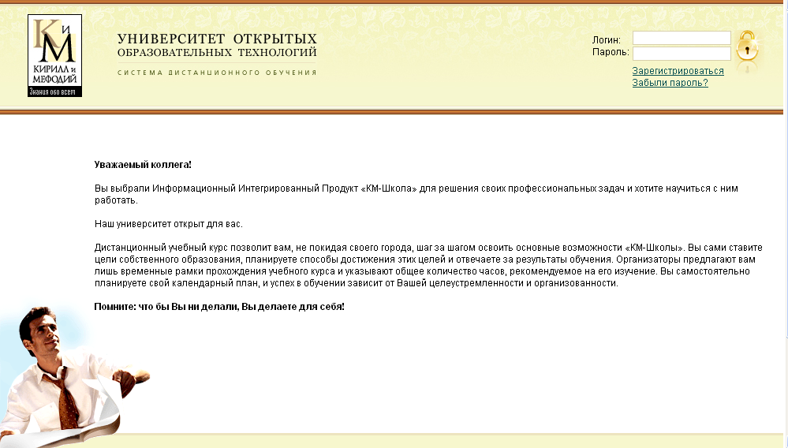
- Нажмите кнопку «Зарегистрироваться» и заполните регистрационную карточку слушателя. При заполнении карточки обратите внимание на правильность выбора роли пользователя (по умолчанию – СЛУШАТЕЛЬ) и на выбор учебного курса и ввод номера группы.
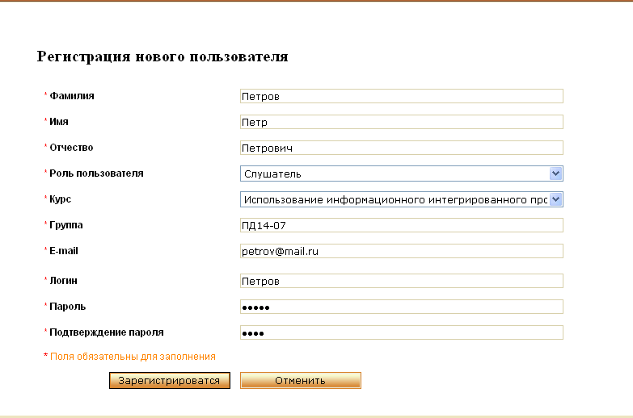
- Нажмите кнопку «Зарегистрироваться» и дождитесь сообщения о прошедшей регистрации.
- Зарегистрированный пользователь в течение суток получает доступ к учебному курсу в системе дистанционного обучения в роли слушателя.
- После того, как доступ Вами получен, введите в соответствующие поля на титульной странице свои логин и пароль и войдите в систему дистанционного обучения, нажав на знак замочка.
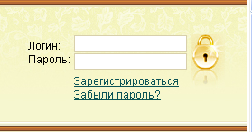
  - Если Вы забыли свой пароль, который вносили в регистрационную карточку, нажмите на кнопку «Забыли пароль». В появившейся на экране форме заполните поля «Логин» и «E:mail» и получите по электронной почте свой забытый пароль.
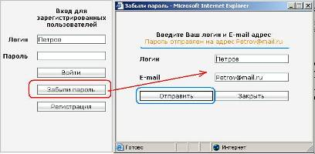
- Если Вы забыли свой логин или E:mail, напишите письмо в учебно-методический отдел по адресу distance-km@km.ru

Рабочее место слушателя в системе дистанционного обучения (СДО)
На своем рабочем месте слушатель может:
  - просмотреть структуру учебного курса и выбрать тему для изучения, щелкнув мышью по соответствующей гиперссылке, а также посмотреть срок окончания выполнения работ.
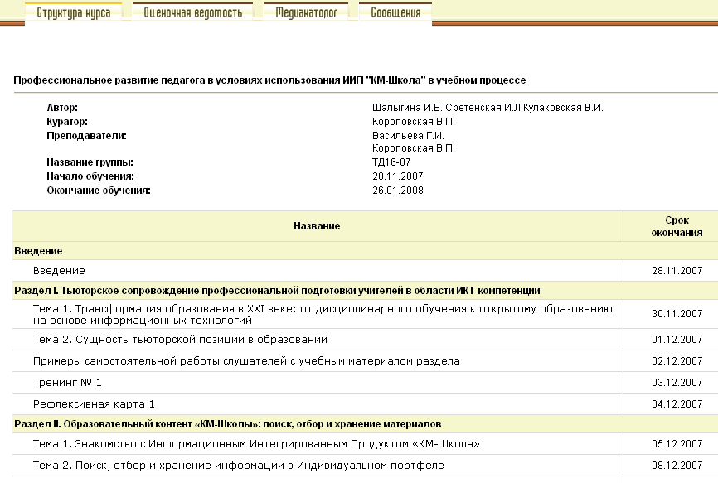
  - перейти к просмотру учебного материала, щелкнув мышью по гиперссылке
Учебные материалы;
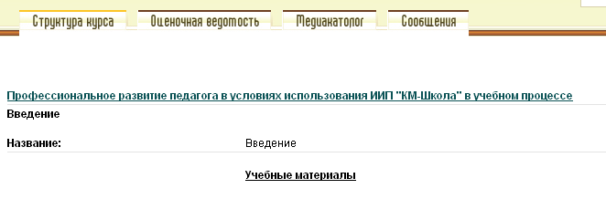
  - просмотреть и изучить выбранную тему;
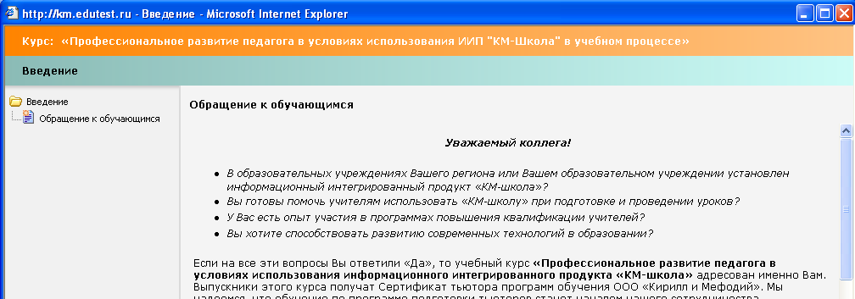
- просмотреть свою оценочную ведомость;
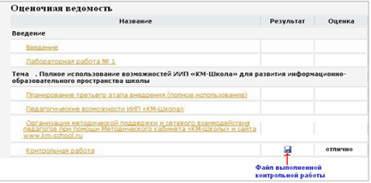
- отправить сообщения своему преподавателю и слушателям своей группы
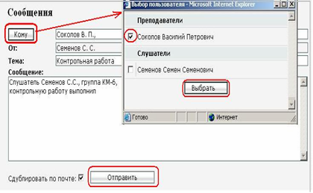

5. Работа слушателя с контрольным заданием

Сохранение файла Контрольного задания на компьютере слушателя

- Войдите в СДО по своему логину и паролю и откройте структуру учебного курса.
- Щелкните по гиперссылке контрольного задания (например, Контрольная работа) в соответствующей теме учебного курса.
- Нажмите на гиперссылку с именем присоединенного файла контрольного задания, например, присоединенный файл К_работа-1.doc
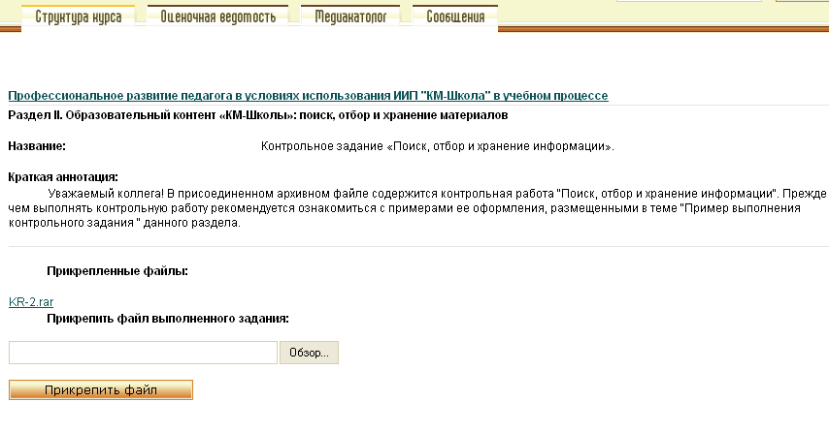
- Сохраните файл контрольного задания на своем компьютере, добавив к имени файла свою фамилию. Например, слушатель Петров на своем компьютере сохранил файл контрольной работы под именем Петров_К_работа-1.doc в папке Обучение КМ-Школа
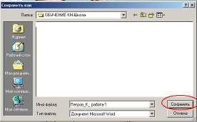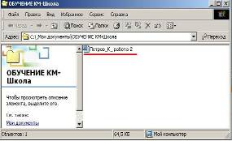
Работа с Контрольным заданием
- Найти на своем ПК сохраненный файл контрольного задания (файл может быть архивным).
- Разархивировать его (если это архивный файл).
- Выполнить контрольное задание.
- Заархивировать файлы, полученные в ходе выполнения контрольного задания (если это требуется в контрольном задании).
- Проверить соответствие имен полученных файлов, в том числе архивного файла, требованиям, предъявляемым к оформлению контрольного задания.

Отправка файла выполненного Контрольного задания на проверку
- Войдите в СДО по своему логину и паролю и откройте структуру учебного курса.
- Щелкните по гиперссылке контрольного задания (например, Контрольная работа) в соответствующей теме учебного курса.
- Щелкните по кнопке «Обзор», найдите на своем компьютере файл выполненного контрольного задания и нажмите кнопку «Открыть»
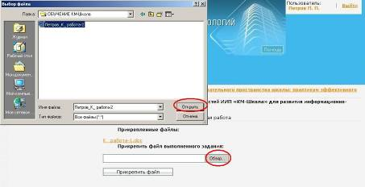
- Прикрепите файл выполненного контрольного задания к СДО для проверки преподавателем.
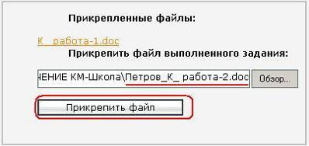
ВНИМАНИЕ!
После того, как файл контрольного задания будет прикреплен для проверки, он уже не может быть удален слушателем из СДО.
- Выполненное контрольное задание слушателя готово для проверки
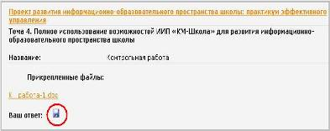
ЖЕЛАЕМ ВАМ УСПЕШНОГО ОБУЧЕНИЯ

6. Получение сертификата об окончании курсов
При успешной работе на курсах слушатели получают СЕРТИФИКАТ. Дистанционный преподаватель в конце обучения группы подает ведомость и слушателям выписывается номерной сертификат.
Для того, чтобы его получить:
1. Войдите под своим логином и паролем на свою страницу в системе ДО
2. Откройте свою ОЦЕНОЧНУЮ ВЕДОМОСТЬ
3. В последней строке Вашей оценочной ведомости Вы увидите раздел «СЕРТИФИКАТ»
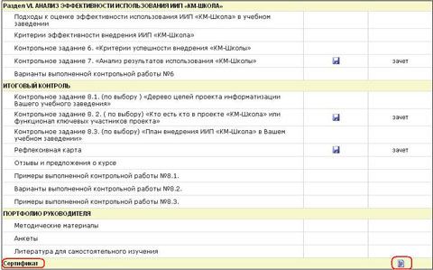
4. Щелкните по значку "документ" в столбце "Оценка" и просмотрите Ваш Сертификат в электронном виде.
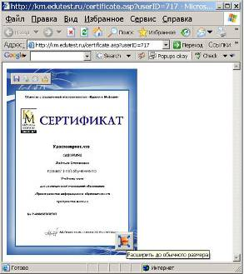
5. Щелкните правой кнопкой мыши по Сертификату и выберите в открывшемся контекстном меню пункт "СОХРАНИТЬ РИСУНОК КАК..."
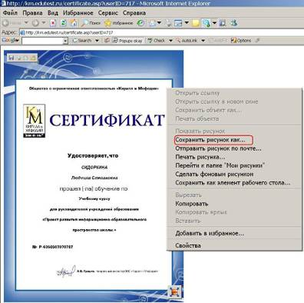
6. Сохраните электронный Сертификат на диске Вашего компьютера в графическом файле формата JPEG (*.jpg)
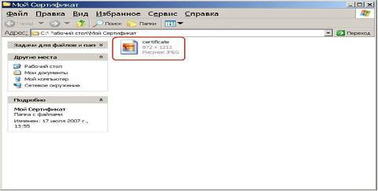
Теперь Вы можете со своего компьютера распечатать Ваш электронный Сертификат нужное Вам количество раз.
Рекомендуем Вам распечатывать Сертификат на глянцевой бумаге и на цветном принтере

